LAB 7 & 8
CHIRAG RAO KV
240962180
AIML B 16

Q3.
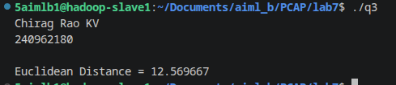

Q4.
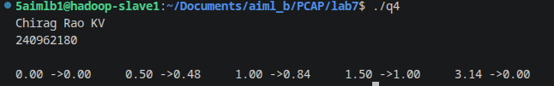

Lab 8
q1.
Q1.

q2.
